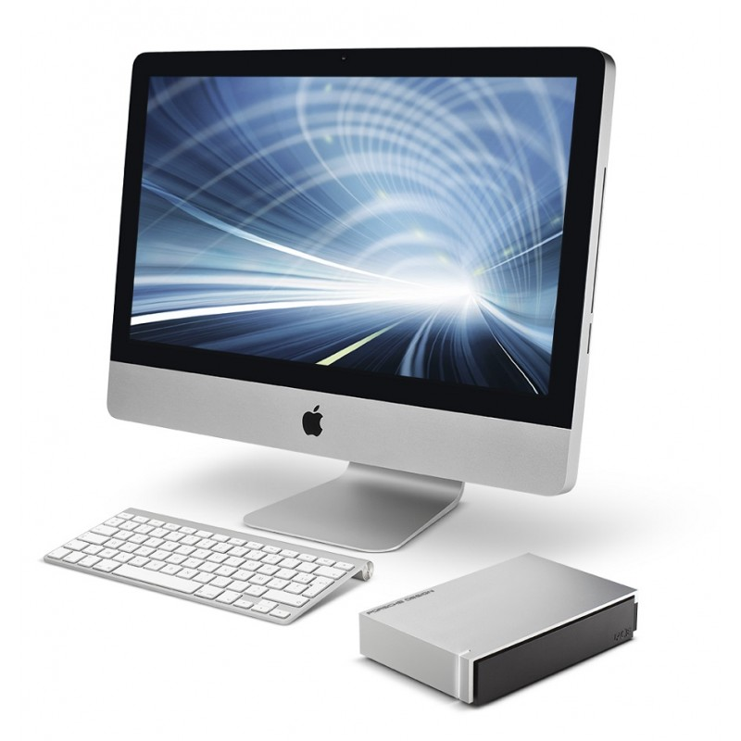

***Сабақтың тақырыбы:*** "Үздік информатиктер"

***Сабақтың мақсаты***: Сайыс өткізу арқылы оқушылардың информатика пәніне деген қызығушылығын арттыру;

Ана тілі мен орыс тілінде, шет тілінде бірдей сөйлеу шеберлігін арттыру, информатика ғылымына бойлату;  
Өз білімдерін, қарсыласын бағалай білуге, информатика тарихын

білуге тәрбиелеу.  
  
***Сабақтың түрі:*** Сыныптан тыс жүргізілген сайыс сабақ.

***Көрнекіліктер:*** Интерактивті тақта, компьютер.

***Қатысушылар:*** 6 сынып оқушылары.  
  
 Сәламатсыздарма, құрметті ұстаздар, әділ-қазылар, оқушылар! Сіздермен бірлесе отырып **"Үздік информатиктер"** атты ойынымызды бастауға рұқсат етіңіздер.  
  
Ойын толқын, айналған қатты ағысқа  
Табылғандай танымда, жат дауыста.  
Біреу озып келеді қатарынан,  
Біреу қалып жатады асығыста.  
 *Алдымен ойынға қатысушы талантты да дарынды оқушыларымызды қошеметпен ортаға шақырайық.   
6-шы сынып оқушылары.*  
  
Бүгінгі ойынымыз 6 турдан тұрады. Ойын барысымен таныстырамыз. Слайд шоу  
1-тур**. «Бәйге»**  
2-тур. **«Жеті жұмбақ»**  
3-тур. **«Тіл-өнер»**  
4-тур. **«Ғажайып алаң».**  
5-тур. **«Қиял әлемі».**

6-тур**. «Жорға».**   
  
**1 тур. «Бәйге».** Жарысқа қатысып отырған оқушыларға сәт-сапар тілей отырып, шыңдарға биік қонғайсың демекпіз. Ал «Бәйге» турын бастаймыз. Сіздерге ортақ 10 сұрақ беріледі.  
  
(Әр дұрыс жауапқа 10 ұпайдан беріледі.)  
1. Ақпарат дегеніміз не? (ақпарат – бұл қоршаған ортадан алынатын білім немесе команда)

2. Қағаздағы көріністі экранға түсіруші? (принтер, сканер*, модем)  
3. Мәтіндік ақпаратты енгізуге арналған құрылғы? (тышқан, пернетақта*, микрофон)  
4. Компьютердің ақыл – ойы? (Монитор, процессор*, камера)  
5. Мәтін дегеніміз не? (Есептер, Кестелер, Жолдар тізбегі*)  
6. Вирустың кері әсерін жоятын программа? (Архивтеу, антивирус*, оперативті программа)  
7. Меңзердің алдындағы символды кетіретін перне (Enter, Delete*, пробел)

8. Бос орын қалдыру пернесі? (пробел*, enter,capslock)

9. Көзден компьютерге дейінгі арақашықтық қанша болуы керек? (40-50см, 10-15cм, 55-65см*)

10. Ғалымдардың деректері бойынша ақпараттың 81% -н қай сезім мүшесі арқылы аламыз? (есту,иіскеу, көру*)

*Келесі кезең****:***

**2 - тур. «Жеті жұмбақ»**



Экранда **«АҚПАРАТ»** сөзіне сөзжұмбақ жасырылған, қай оқушы шешсе сол 10 ұпайға ие болады.

* Бұтақ орнында мың бір инесі

Компьютер жаны мекені **(кактус)**

* Кемірушіге ұқсайды сырт бейнесі,

Түсі оның сұр, құйрығы ұзын

Ойланып, білгіш болсаң жауап берші **(тышқан)**

* Ақпарларды қағазға шығарады,

Бұл құрылғы қалай деп аталады? **(принтер)**

* Егер білсең айта ғойшы,

Бұл қандай құрылғы

Ақпаратты қағаздағы,

Компьютерге енгізеді? **(сканер)**

* Экранның бетінде оның тұрағы,

Қашан болсын жыпылықтап тұрады **(меңзер)**

* Қабат-қабат қаптама,

Ақылың болса аттама. **(кітап)**

* Биологияда бұл паразит

Көзге зорға көрінер

Информатикада өлшем бірлік,

Ақпараттарды өлшер **(бит)**

**3-тур. «Тіл-өнер»**

Ана тілім арым бұл,

Ұятың боп тұр бетте.

Өзге тілдің бәрін біл,

Өз тіліңді құрметте, - деп Қадыр Мырзалиев ағамыз айтқандай, жас қырандардың тіл білімін тамашалайық. Демек, келесі сайысымыз **«Тіл-өнер»** Сендерге жұмбақталып 15 жасырын сөз оқылады. Сол сөзді тауып, қазақ, орыс, тілінде айтқан оқушыға 20 ұпай, ал бір тілде айтса 10 ұпай беріледі.Сұрақты мұқият тыңдаймыз.

1. Қажет емес символды алып тастау пернесі – **(өшіру, удалить, )**

2**.** Кітап ненің бұлағы? **(білім, знание)**

3. Жіпке ілдім мен өзім  
 Кіп-кішкене күн көзін. **(шам, лампочка)**4. Графиктік курсорды басқаруды жеңілдететін құрылғы. **(тышқан, мышь,)**

5. Батырмалы енгізу құрылғысы. **(пернетақта, клавиатура, )**  
6. Жойылған құжаттар сақталатын қап**. (себет, корзина, )**

7**.** Сурет салу құралы – **(қарындаш, карандаш, )**

8. Windows дегеніміз не? **(Операциялық жүйе, операционная система, )**

**4-тур. «Ғажайып алаң».**  
Мәңгі бақи есте қалар,  
Ғажайып бір күн болсын.  
Шешімін кәне кім табар  
Қиынырақ сұрақ болсын.

(Сұрақтар сандар арқылы ұяшықтарда көрсетіледі)



**30 (оң) жақтағы** – WordPad мәтіндік редакторын қалай іске қосамыз? (Пуск =>все программы =>стандартные =>WordPad)  
**30(ортадағы)** – Paint графикалық редакторын қалай іске қосамыз? (Пуск => все программы => стандартные => Paint)  
**30 (сол) жақтағы** –Ақпараттың өлшем бірліктерін ата. (бит,байт, килобайт, мегабайт, Гегабайт, Терабайт)  
**40(оң) жақтағы** –Дербес компьютерлерге қандай компьютерлер жатады? (үстел үсті компьютері, алып жүретін "ноутбук", алақан компьютері)  
**40 (ортадағы)** – Компьютердің атасы (Чарльз Беббидж)  
**40 (сол)** жақтағы – Бірінші электронды машина (ENIAC)  
**50(ортадағы)** – Мәтінді теруге арналған бағдарлама. (WordPad мәтіндік редакторын)  
**50 (сол) жақтағы** – Сақтау, түрлендіру, жөнелту және пайдалану нысаны болып табылатын қоршаған әлем туралы мәліметтер.(Ақпарат)  
**50 (ортадағы)** – Ақпаратты алу, жинақтау, сақтау, түрлендіру, жөнелту және пайдалану туралы ғылым. (Информатика)

Айналайын алға ұмтылған дарындар!  
Айналайын жеңіс құшқан қырандар,  
Бізден қиын жағдайларды сұраңдар,  
Сұрап қоймай, шешу жолын табыңдар.  
  
**5-тур. «Қиял әлемі».**

2 командаға тақырып беріледі. Тақырыпқа сәйкес қызықты әңгіме құрастыруы тиіс.



**1.«Егер мен хакер болсам»**

**2. «Егер мен робот болсам»**

Ойыншыларға дайындалуға 5 минут уақыт беріледі. Кезекпен өнерін ортаға салады.  
  
Білімнің ұшқырлығын танып сен,  
Асып тасып, асықпа, қалыспа сен.  
Уақыт деген зымырап өтіп жатыр,  
Шапшаңдық бұл сайыста керек екен

**6-тур. «Жорға».**

Бұл кезеңде берілген 1 минут ішінде дұрыс, әрі жылдам жауап беруі тиіс. Әр дұрыс жауапқа 10 ұпайдан беріледі.  
 1. Ақпараттың ең кіші өлшем бірлігі (бит)  
 2. Ақпаратты шығару құрылғысы. (принтер)  
 3. Сурет салуға арналған программа (пайнт)  
 4.Вирусты тауып жоятын бағдарлама (антивирус)

5. Меңзердің сол жағындағы символды өшіретін перне (BackSpace)

6. Бір битте қанша байт бар (8)  
 7.Компакт-дискіні оқуға арналған программа (CD-ROM)

8. Ақпараттық процестерді жүзеге асыратын негізгі құрал? (компьютер)

9. Аты бар байттар тізбегі? (файл)

10. Ақпаратты өңдеуге арналған құрылғы (процессор)

11. Келесі жолға өту пернесі? (enter)

12. Ең алғашқы программаны жазған (Ада Лавлейс)  
 13. Жойылған нысандар орналасатын қапшық (себет)  
 14. Қарапайым мәтіндік ақпаратты енгізуге арналған бағдарлама (WordPad)

Информатика болашаққа бастайды

Келешекке білім қуған жастарды

Қадам басып 21-ші ғасырға

Барлық әлем жаңалығын тастайды - дей отырып сөз кезегін әділқазыларға берейік. Ұпайы жоғары , алға шыққан командаларды марапаттаймын.

Қорытындылаймыз!  
Бүгінгі көріп тамашалаған «Үздік информатиктер» атты ойын өз мәресіне жетті. Зейін қойып тыңдағандарыңызға рахмет!  
  
Келесі кездескенше сау саламатта болыңыздар!

Бестоғай негізгі мектебі КММ

***Сыныптан тыс сабақ***

***Сабақтың тақырыбы:*** *"Үздік информатиктер" жарыс ойыны.*

Өткізген: *Информатика пәні мұғалімі Бажикеев С.Г*

2017 – 2018 оқу жылы